江苏省仪征中学2019届高三十月月考生物试卷
满分：120分 考试时间：100分钟

第Ⅰ卷(选择题 共55分)
- 单项选择题：本题包括20小题，每小题2分，共40分。每小题只有一个选项最符合题意。
1.下列关于细胞的化学组成的叙述，正确的是
A．内孢霉素是一种环状十一肽，分子中含10个肽键
B．代谢越旺盛的细胞结合水含量越高
C．淀粉和麦芽糖彻底水解后的产物相同
D．脂质都不能参与生命活动的调节
2.下列关于细胞结构的说法错误的是
A．细胞膜的选择透过性与蛋白质和磷脂都有关
B．核糖体的形成都离不开核仁
C．有些真核细胞中不止一个细胞核
D．类囊体薄膜，囊泡膜属于生物膜系统
3.下列关于膜结构的叙述中，错误的是
A. 蓝藻细胞膜向内折叠成为光合膜，其膜上含有色素和光合酶
B. 神经肌肉接点处肌细胞膜折叠，其膜上有神经递质的受体
C. 线粒体内膜向内折叠形成嵴，其膜上含有全部的呼吸酶
D. 细胞内单位膜折叠成囊腔和细管组成内质网，有些膜上有合成磷脂的酶
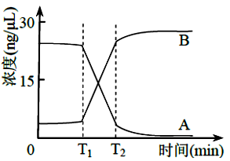
4.将A、B两种物质混合，T₁时加入酶C。下图为最适温度下A、B浓度的变化曲线。下列叙述错误的是
A.酶C降低了A生成B这一反应的活化能
B.该体系中酶促反应速率先快后慢
C.T₂后B增加缓慢是酶活性降低导致的
D.适当降低反应温度，T₂值增大

5.图甲表示某种植物光合作用强度（用C0₂吸收量表示）与光照强度的关系，图乙表示该植物叶肉细胞的部分结构（图中M和N代表两种气体的体积），下列说法正确的是（注：不考虑无氧呼吸）
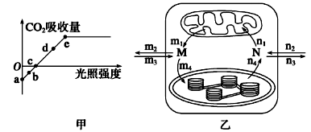
A.图甲中的纵坐标数值即为图乙中的m₄
B.处于图甲中a、b、c、d、e任意一点，图乙中都有m₁= n₁>0，m2=n₂>0
C.图甲中e点以后，图乙中n₄不再增加，其主要原因是m₁值太低
D.图甲中c点时，图乙中有m₁=n₁=m₄=n₄
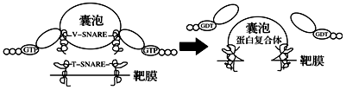
6.类似于细胞分泌蛋白形成过程中的囊泡可以将“货物”准确运输到目的地并被靶膜识别。如图表示囊泡膜与靶膜的识别原理及融合过程，其中GTP具有与ATP相似的生理功能，V-SNARE(V)和T-SNARE(T)分别是囊泡膜和靶膜上的蛋白质。下列叙述正确的是
A.囊泡膜与靶膜的融合体现了生物膜的选择透过性
B.高尔基体膜可以形成囊泡，细胞膜则不可以
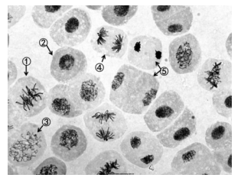
C.V与T的特异性结合，保证了囊泡对货物的准确运输
D.囊泡对货物的准确运输不需要消耗细胞代谢产生的能量
7.如图是某同学在观察某高等动物体细胞有丝分裂时拍摄的照片，下列叙述正确的是
A.①所示细胞中每条染色体的着丝点排列在细胞板上
B.④所示细胞中发生同源染色体分离，非同源染色体自由组合
C.统计上述5种细胞的数目可以计算细胞周期的时间
D.在一个细胞周期中，上述5种细胞依次出现的顺序是②→③→①→④→⑤
8.一对正常夫妇生了一个患红绿色盲且性染色体组成为XXY的孩子。下列示意图最能表明其原因的是
A.  B. 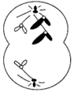 C.  D. 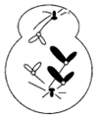
9. 下图为一对雌雄果蝇体细胞的染色体图解。其中Ⅱ、Ⅲ、Ⅳ、X、Y表示染色体，基因A、a分别控制灰身和黑身，基因R和r分别控制红眼和白眼。下列相关分析错误的是
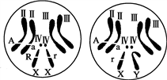
A. 雌雄蝇的基因型分别为AaX^{R}X^{r}和AaX^{r}Y
B. 该对果蝇杂交后得到的F₁代中雌果蝇中杂合子所占的比例为3/4
C. 基因A和a的根本区别是碱基对的排列顺序不同
D. Ⅱ号Ⅲ号染色体在减数第一次分裂的四分体时期发生交叉互换
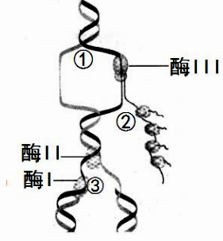
10.如图①〜③是某细胞进行遗传信息的传递过程，下列相关叙述正确的是
A.除哺乳动物成熟的红细胞外，图示过程能发生在所有细胞内
B.过程不需要解旋酶的作用
C.过程②和过程①的碱基配对方式相同
D.已知DNA有1000个碱基对，腺嘌呤和胸腺嘧啶之和占全部碱基总数的40%，完成第3次过程③需要游离的胞嘧啶脱氧核苷酸2400个
11.对于下列各图的分析正确的是
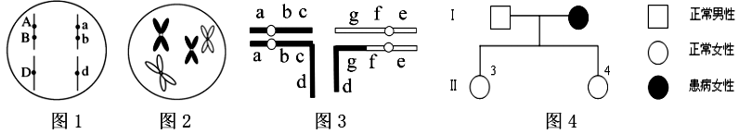
A.图1所示的个体在没有发生变异的情况下，测交后代有8种基因型
B.图2所示细胞一定是处于有丝分裂前期，该生物正常体细胞的染色体数为8条
C.图3所示变异类型在光学显微镜下是可见的
D.图4表示某单基因遗传病，Ⅱ₃和Ⅱ₄的基因型可能不同
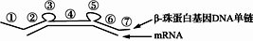
12. 右图为人β珠蛋白基因与其mRNA杂交的示意图，①～⑦表示基因的不同功能区。下列叙述错误的是
A. 密码子位于mRNA上
B. 图中的核苷酸共有8种
C. 图中遵循的碱基配对原则为A与U配对，C与G配对
D. 图中β珠蛋白基因中不能编码β珠蛋白的序列是①③⑤⑦
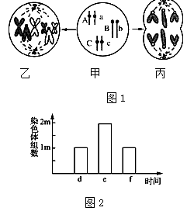
13. 图1为某高等动物的一组细胞分裂图像，A、a、B、b、C、c分别表示染色体；图2表示该动物某种细胞分裂过程中染色体组数变化情况。有关叙述正确的是
A. a和B染色体上的基因可能会发生交叉互换
B. 若图1中的乙细胞对应图2中的d时期，则m所代表的数值是1
C. 甲、乙、丙三个细胞中均含有2个染色体组，但只有丙中不含同源染色体
D. 丙细胞产生子细胞的过程中会发生等位基因的分离和非等位基因的自由组合

14.图示某家族的遗传系谱，已知该地区10000人中有1个白化病患者，以下说法正确的是
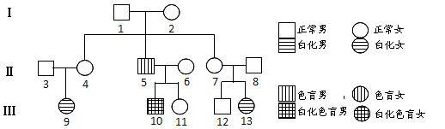
A. 1号携带白化病基因的可能性是1%
B. 若3号和4号生了一个男孩，肤色正常的可能性是3/8
C. 12号与一个正常女性结婚可能生出患白化病的后代
D. 10号所患的两种遗传病，其致病基因来源于2号
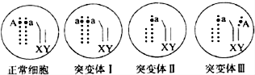
15.如图表示某二倍体生物的正常细胞及几种突变细胞的一对常染色体（用虚线表示）和性染色体（用实线表示），其中A、a表示基因。下列分析错误的是
A. 突变体Ⅰ的形成可能是基因突变
B. 突变体Ⅱ发生的变异能通过显微镜直接观察到
C. 突变体Ⅲ发生的变异属于染色体变异
D. 几种突变细胞都是遗传物质发生了改变，其性状都可以遗传给后代
16.如图所示为利用玉米（2N==20)幼苗芽尖细胞（基因型BbTt）进行实验的流程示意图。叙述错误的是
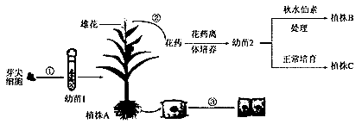
A. 秋水仙素用于培育多倍体的原理是其能够抑制纺锤体的形成
B. 植株A为二倍体，其体细胞内最多有4个染色体组；植株C属于单倍体
C. 利用幼苗2进行育种的最大优点是明显缩短育种年限，植株B纯合的概率为50%
D. 基因重组发生在图中②过程，过程③中能够在电子显微镜下看到染色单体的时期是前期和中期
17.下列有关现代生物进化理论的叙述中，错误的是
A. 新物种的形成是种群不能进行基因交流，与种群基因频率的改变有关
B. 长期地理隔离可能造成不同种群基因库组成上发生显著差异
C. 突变和基因重组是随机的，提供进化的原材料
D. 不同物种之间通过相互影响实现了共同进化
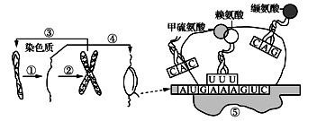
18.图表示真核生物细胞中进行的一些生理活动。下列叙述正确的是
A.①②过程发生在细胞分裂间期，③过程则发生在有丝分裂后期
B.⑤过程表示遗传信息的翻译过程，图中赖氨酸的密码子是UUU
C.遗传物质进行②过程与进行④过程所需的酶和原料都不同
D.细胞核中只能进行①②③过程，线粒体中只能进行④⑤过程
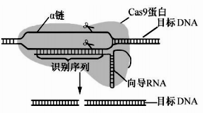
19.近年诞生的CRISPR/Cas9基因编辑技术可简单、准确地进行基因定点编辑，其原理是由一条单链向导RNA引导核酸内切酶Cas9到一个特定的基因位点进行切割，下列叙述正确的是
A.Cas9蛋白由相应基因指导，在核糖体和高尔基体中合成
B.向导RNA的识别序列和目标DNA之间通过T和A，G和C配对
C.Cas9蛋白对目标DNA进行切割时，破坏的是磷酸二酯键
D.向导RNA的合成需要RNA酶的催化

20.下列有关肺炎双球菌转化实验和噬菌体浸染细菌实验的异同点的叙述，正确的是
A．实验材料都是原核生物 B．都利用了放射性同位素标记法
C．都能证明DNA是主要的遗传物质 D．实验设计思路都是设法将蛋白质和DNA分开
二、多项选择题：本部分包括5题，每题3分，共计15分。每题有不止一个选项符合题意。每题全选对者得3分，选对但不全的得1分，错选不得分。
21.如图表示人体中巨噬细胞吞噬、清除衰老红细胞的过程。相关叙述正确的是
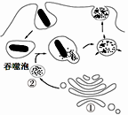
A. 结构②为溶酶体，是由结构①以出芽的形式形成的
B. 吞噬泡与结构②的融合体现生物膜的流动性
C. 巨噬细胞识别衰老的红细胞与细胞膜表面的糖蛋白有关
D. 结构②中的水解酶将吞噬泡中的蛋白质、RNA、DNA等水解
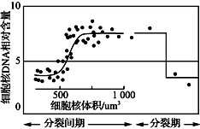
22.如图表示洋葱根尖分生组织中每个细胞核DNA的相对含量，每个点代表记录到的一个细胞。据图分析，下列叙述中正确的是
A. 细胞核体积增大到最大体积一半时，DNA含量才急剧增加
B. 在细胞周期中，细胞分裂间期的呼吸速率小于分裂期
C. 间期的细胞数量较多是因为间期占细胞周期的时间较长
D. 图中细胞核DNA相对含量减半是因为着丝点分裂成两个
23.如图为某细菌mRNA与对应的翻译产物示意图，相关叙述正确的是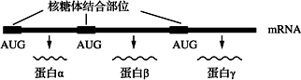
A. 一分子mRNA有一个游离磷酸基团，其他磷酸基团均与两个核糖相连
B. mRNA上的AUG是翻译的起始密码，它是由基因中的启动子转录形成
C. 在该mRNA合成结束后，核糖体才可以与之结合并开始翻译过程
D. 一个mRNA有多个起始密码，所以一个mRNA可翻译成多种蛋白质
24.某科学家发现了一只深红眼的突变雄果蝇，将其与一只野生型的红眼雌果蝇进行杂交，F₁代中两性均为红眼。F₁相互交配产生F₂，F₂中有红眼雌果蝇、红眼雄果蝇、深红眼雄果蝇三种，且比例为2 :1:1。下列分析正确的是
A. 红眼和深红眼是由X染色体上的一对等位基因控制的
B. F₂中的红眼雌果蝇和红眼雄果蝇杂交，后代中雌果蝇全为红眼
C. F₂中的红眼雌果蝇和深红眼雄果蝇杂交，后代中红眼的比例为3/8
D. F₂代果蝇随机交配，后代中出现深红眼雌果蝇的几率为1/16
25.关于物种形成与生物进化，下列说法正确的是
A. 种群基因频率的改变是产生生殖隔离的前提条件
B. 自然选择和突变都会导致种群基因频率发生变化
C. 自然选择过程中，直接受选择的是基因型，进而导致基因频率的改变
D. 物种之间的共同进化都是通过物种之间的生存斗争实现的

第Ⅱ卷 （非选择题 共65分）[来源:Zxxk.Com]
三、非选择题：本大题包括8题，共65分
26.（8分）下图为溶酶体（内部pH为5左右）在细胞异体吞噬和自体吞噬中的形成过程和部分功能示意图，①—④表示细胞结构。据图分析回答
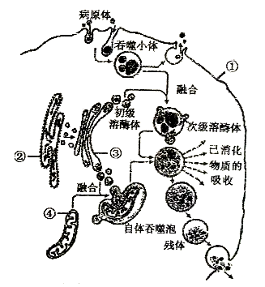
（1）图中的初级溶酶体直接来自于[]____________，溶酶体具有“消化”作用是因为其内部含有多种______。
（2）异体吞噬过程中，细胞能识别病原体主要依赖于细胞膜上的____________；自体吞噬可以降解清除图中的[]____________。上述过程都体现了生物膜的结构特点是____________。
（3）次级溶酶体完成“消化”作用后，一部分物质（如氨基酸）可以借助于其膜上的____________转运至细胞质基质中供代谢使用；一部分物质形成残体，可通过____________方式排出细胞。
（4）部分留在细胞内的残体多为脂褐质（一种色素），其数量逐年增多。存在大量脂褐质的细胞可能还具备的特征有____________（填字母）。
a．细胞核体积变大 b．细胞间的黏着性下降 c．细胞内水分减少 d．细胞运输功能降低
27. （9分）下图甲表示在最适温度及其它条件保持不变的情况下植物叶片CO₂释放量随光照强度变化的曲线，图乙表示在不同温度条件下CO₂浓度对净光合速率的影响，表l是研究者在适宜温度等条件下采用人工实验模拟CO₂浓度倍增和干旱所得的实验数据，请分析回答：
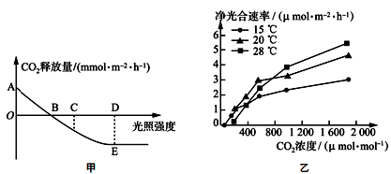
组别 | 处理（光照强度为Q） |  | 净光合速率/  （μmolCO₂·m⁻²·s⁻¹） | 相对气孔导度/% | 水分利用效率
A | 对照 | 大气CO₂浓度 | 27.05 | 50 | 1.78
B | 干旱 | 大气CO₂浓度 | 22.55 | 35 | 1.87
C | 对照 | CO₂浓度倍增 | 31.65 | 40 | 2.45
D | 干旱 | CO₂浓度倍增 | 23.95 | 30 | 2.55
- 图甲中，E点后曲线保持水平不变，此时限制植物光合作用速率的主要环境因素是____________，若图中其他条件不变，温度上升5℃，则E点将向____________方向移动（选填“左上”“左下”“右上”或“右下”）。图中C点对应光照强度下，叶绿体中磷酸的移动方向是_____________________________。
（2）据图乙可知，与20℃相比，温度为15℃时，增加CO₂浓度对提高净光合速率的效果不显著，其原因是________________________________________。当CO₂浓度低于300μmol·L⁻¹时，28℃条件下植物净光合速率明显低于20℃和15℃，原因可能是____________________________________________________。
（3）干旱可导致叶肉细胞中光合色素含量减少，____________供给减少，从而使光合作用过程减弱。干旱下，与大气CO₂浓度相比，CO₂浓度倍增能使光饱和点____________（选填“增大”或“减小”）。
（4）由表1实验结果可知，在干旱条件下，CO₂浓度倍增既能提高_______________，又能提高___________增强抗旱能力。
28.（9分）下列图1和图2分别表示一个基因型为AaBb动物（2n=4）体内细胞正常分裂过程中不同时期细胞内染色体、染色单体和DNA含量的关系及细胞分裂图像。请据图回答：
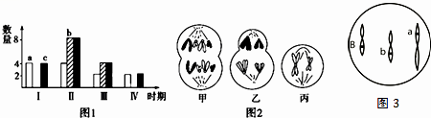
（1）图2中丙细胞名称为_____________________________________。
（2）图1中Ⅱ的数量关系对应于图2中的__________；由Ⅱ变为Ⅲ，相当于图2中_______→________的过程。由Ⅰ变成Ⅱ的过程中，细胞核内发生的分子水平的变化是_______________________。
（3）细胞分裂中A和A分开对应图1中的__________和图2中__________图像（图1用Ⅰ、Ⅱ、Ⅲ、Ⅳ表示，图2用甲、乙、丙表示）。
（4）图3为该生物产生的一个生殖细胞，不考虑基因突变、交叉互换，且减数第二次分裂正常。
请写出减数第一次分裂产生的两个子细胞的基因组成____________、_____________。
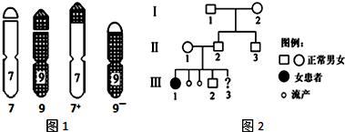
29.（8分） 人类染色体异常会造成流产、痴呆等疾病。人类第7号和第9号染色体之间可以发生相互易位如图1所示，但易位后细胞内基因结构和种类未发生变化；后代如果出现9号染色体“部分三体”（细胞中出现9号染色体的某一片段有三份），则表现为痴呆病患者；如果出现9号染色体“部分单体”（细胞中出现9号染色体的部分缺失，如7799⁻），后代早期流产。图2为由于发生第7号和第9号染色体之间易位而导致的流产、痴呆病系谱图，已知Ⅰ—2、Ⅱ—2为图1所示染色体易位的携带者。

（1）第7号和第9号染色体之间发生了易位。这种“易位”概念表述为______________________________。变异的7号或9号染色体上基因的____________________________发生了改变。
（2）个体Ⅱ-2能够产生4种配子，分别为_____________________（用图1中的数字表示）。
（3）写出个体Ⅲ-1的7和9号染色体组合_______________________（用图1中的数字和符号表示）。
（4）早期流产导致胎儿不能成活。Ⅲ-3新生儿为染色体易位携带者（7⁺9⁻）的概率是________。Ⅱ-2与Ⅱ-1再怀一个孩子，其染色体正常的概率为_________。
（5）为防止出生患染色体异常遗传病的孩子，建议婚前进行遗传咨询，妊娠期间进行羊水检查或产前诊断，需要使用____________（仪器）检验胎儿细胞的____________________是否异常。

30.（8分）请回答下列与同位素标记有关的问题。
（1）利用¹⁵N标记的氨基酸研究唾液腺细胞中的唾液淀粉酶的合成和分泌，则含¹⁵N化合物首先出现在的具膜细胞器为_______________。
（2）若动物吸入¹⁸O₂，含放射性的化合物最先出现在____________(物质)中。
（3）择生长状态相同的甲、乙两组根尖细胞，分别用³H标记的胸腺嘧啶脱氧核苷酸和³H标记的尿嘧啶核糖核苷酸的培养基进行短时间培养，理论上分析带有放射性标记的细胞比例较大的是_____组，原因是________________________________________________________________________________________。
（4）T₂噬菌体侵染细菌的实验中，用³²S标记T₂噬菌体的蛋白质，搅拌的目的是___________________
_____________________________________________，搅拌不充分带来的结果是____________________。
（5）假定染色体条数为10（不含³H）的某生物体细胞，在含³H标记的胸腺嘧啶脱氧核苷酸培养基中完成一个细胞周期，然后在不含放射性标记的培养基中继续培养至后期，一个细胞内移向某一极的染色_____条，其中带有³H标记的有_____________条。
31.（7分）在遗传病监测及刑侦破案中常需要对样品DNA进行分析，PCR技术能快速扩增DNA片段，在几个小时内复制上百万份的DNA拷贝，有效地解决了因为样品中DNA含量太低而难以对样品进行分析研究的问题。请据图回答相关问题：
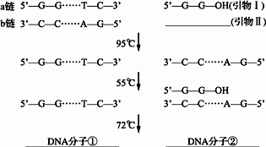

(1) 在PCR中先用95 ℃高温处理的目的是________________；而这一过程中在细胞内DNA复制时是通过________________________实现的。
(2) 在PCR技术中所需要的引物实质上是一种______________，在相应的横线上写出引物Ⅱ___________。
(3) 在相应的横线上写出循环一次后生成的DNA：________________________(写出①、②中的一种即可)。
(4) 若将1个DNA分子拷贝10次，则需要在缓冲液中至少加入____________________________个引物。
(5) 在对样品DNA进行分析的过程中发现，DNA掺杂着一些组蛋白，要去除这些组蛋白可加入的物质是___________________。
32．（8分）研究人员在柑橘中发现一棵具有明显早熟特性的变异株，决定以此为基础培育早熟
柑橘新品种。 请回答下列问题：
早熟柑橘植株
组织培养
收获种子
处理
植株
柑橘苗
柑橘苗
选育
选育
选育
新品种1
新品种3
新品种2
（1）要判断该变异株的育种价值，首先要确定它的 物质是否发生了变化。
（2）在选择育种方法时，需要判断该变异株的变异类型。如果变异株是个别基因的突变体，则可采用育种方法①，使早熟基因逐渐 ，培育成新品种1。为了加快这一进程，还可以采集变异株的 进行处理，获得高度纯合的后代，选育成新品种2，这种方法称为 育种。
（3）如果该早熟植株属于染色体组变异株，可以推测该变异株减数分裂中染色体有多种联会方式，由此造成不规则的 ，产生染色体数目不等、生活力很低的 ，因而得不到足量的种子。即使得到少量后代，早熟性状也很难稳定遗传。这种情况下，可考虑选择育种方法③，其不足之处是需要不断制备 ，成本较高。
（4）新品种1与新品种3均具有早熟性状，但其他性状有差异，这是因为新品种1选育过程中基因发生了多次 ，产生的多种基因型中只有一部分在选育过程中保留下来。
33.（8分）下图为相关实验所得结果，请分析并回答问题：
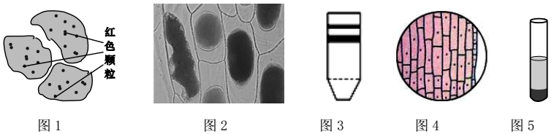
（1）图1为使用花生子叶进行脂肪鉴定实验，该实验使用的染色剂是______________，实验中，使用50%的酒精的作用是_______________________。
（2）图2是利用紫色洋葱鳞片叶外表皮细胞进行的相关实验，图示现象为______________，某同学利用清水进一步实验，发现实验现象无明显变化，可能的原因是____________________________。
（3）图3是利用菠菜叶进行色素提取和分离的实验结果，若实验操作过程规范，则造成这一结果 原因可能是_______________________。
（4）图4是某同学观察到的经染色后的根尖细胞的一个视野，在该视野中他寻找不到处于分裂期的细胞，其原因是_________________。
（5）图5是噬菌体侵染细菌实验中经离心后的一试管，其沉淀物中有较强的放射性，说明该组实验用于标记的放射性同位素是_________________，观察发现，上清液中也有少量的放射性，其原因是__________________________________________________________________。

江苏省仪征中学2019届高三十月月考生物试卷答案
1-5 CBCCD 6-10 CDDDD 11-15 CCCCD 16-20 CDCCD
21.ABC 22.AC 23.AD 24.ABD 25.AB
26. (1). ③高尔基体 酸性水解酶 ⑵受体（糖蛋白） ④线粒体 具有一定的流动性
⑶载体 胞吐 (4). acd
- (1). CO₂浓度 左上 叶绿体基质到类囊体薄膜
(2). 由于温度偏低，酶的催化效率不能充分发挥（或酶活性低） 实际光合速率都不高，而28℃时的呼吸速率又很强 (3). ATP和[H] 增大 (4).净光合速率 水分
28. (1). 次级卵母细胞或（第一）极体 (2). 乙 乙 丙 DNA分子的复制 (3). I 甲 (4). AA aaBBbb
29.(1). 染色体的某一片段移接到非同源染色体上 数量和排列顺序 (2). 79、79⁻、7⁺9、7⁺9⁻
(3). 7⁺799（或77⁺99） (4). 1/3 1/4 (5). 显微镜 染色体（结构和数目）
30.(1). 内质网 (2). H₂¹⁸O (3). 乙组 所有活细胞都可以进行转录，都会利用³H标记的尿嘧啶核糖核苷酸，而利用³H标记的胸腺嘧啶脱氧核苷酸细胞只有分裂的细胞 (4). 使吸附在细菌上的噬菌体（外壳）与细菌分离 沉淀物中放射性偏高 (5) 10 0～10
31. (1). 使DNA变性(使DNA的两条链解开) 解旋酶的催化
(2). (一小段)单链DNA或RNA分子 5′—G—A—OH(或HO—A—G—5′)
(3). 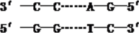或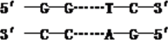
(4). 2¹¹－2(或答2046) (5). 蛋白酶
32.(1)遗传 （2）纯合 花药 单倍体
（3）染色体分离 配子 组苗 （4）重组
33. ⑴苏丹Ⅳ 洗去浮色 ⑵质壁分离 鳞片叶失水过多死亡 ⑶菠菜放置时间过久发黄
⑷他观察的是伸长区细胞（不是分生区细胞）⑸ ³²P
培养时间过长部分子代噬菌体已被释放或培养时间过短部分亲代噬菌体未来得及入侵宿主细胞

